Система навігації повинна зебезпечити максимальний шанс повернення дрону не залежно від ситуації, спрацюавти у випадку подавлення всіх каналів звязку і некоректних даних від деяких датчиків (підміна GPS ...)
Ситема навігації працює в таких режимах
“підсистеми навігації” при відмові перейти на наступну
0 – пряме керування
1 — по маршруту (якщо нема маршруту повернутися додому)
2 — інерційна система з пріоритетом на оптичну систему
3 — інерційна система з пріоритетом на компас
4 — повністю автономна інерційна система
5 — піднятися максимально вгору

Під час польому інерційна система розраховує своє місце перебування і звіряє з GPS, постійно корегує похибку (і датчики в кінці польоту). Розраховується точна в якій має бути дрон по кожній підсистемі і/або датчику окремо і якщо значення якогось датчика сильно відрізняються, то його пріоритет в системі зменшити. Також наш девайс підключається до ArduPilot по протоколу MAVLink отримує дані з датчиків підключених до ArduPilot

Наш девайс підключається до ArduPilot по протоколу MAVLink отримує дані з датчиків підключених до ArduPilot і на основі всіх датчиків розраховує своє місце перебування

приклад коду, який демонструє отримання даних компаса на Arduino через протокол MAVLink з ArduPilot:

#include <MAVLink.h>

// змінні для зберігання даних компаса
int16_t magX, magY, magZ;

void setup() {
// ініціалізація Serial
Serial.begin(115200);
while (!Serial) {}

// ініціалізація MAVLink
mavlink.begin(MAVLINK_COMM_0, 115200);
}

void loop() {
// отримання повідомлення MAVLink з ArduPilot
mavlink_message_t msg;
mavlink_status_t status;

while (Serial.available()) {
uint8_t c = Serial.read();
if (mavlink_parse_char(MAVLINK_COMM_0, c, &msg, &status)) {
// якщо отримано повідомлення, обробити його
switch (msg.msgid) {
case MAVLINK_MSG_ID_RAW_IMU: {
// отримання даних компаса з повідомлення
mavlink_raw_imu_t raw_imu;
mavlink_msg_raw_imu_decode(&msg, &raw_imu);
magX = raw_imu.mag_x;
magY = raw_imu.mag_y;
magZ = raw_imu.mag_z;
break;
}
default:
break;
}
}
}

// далі можна використовувати дані компаса для різних цілей
// ...
}

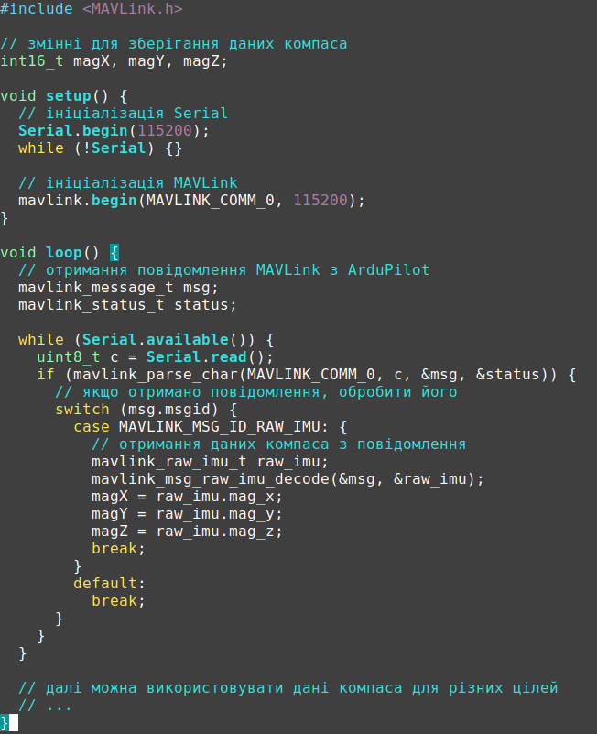

приклад коду на Arduino, який відправляє команду зміни напрямку руху (yaw) на ArduPilot:
У цьому коді Arduino підключається до компаса HMC5883L за допомогою I2C та отримує значення напрямку руху. Після цього він будує повідомлення типу MAV_CMD_CONDITION_YAW із значенням напрямку, яке необхідно відправити на ArduPilot.

